Министерство образования Республики Беларусь

Учреждение образования

«Белорусский государственный университет информатики

и радиоэлектроники»

Специальность «Инженерно-психологическое

обеспечение информационных технологий»

Учебная дисциплина «Основы алгоритмизации и программирования »

Отчет

по лабораторной работе No6

«Строковые данные»

Подготовил: Варава А.В.Гр.410902

Проверил: Усенко Ф.В.

Минск 2024

Цель работы: сформировать навыки и умения обработки структурированных типов данных, организованных в виде строковых данных.

Задание (Вариант 4): Ввести две строки. Сравнить строки и в самой короткой удалить все слова, которые начинаются на строчную букву. Вывести полученную строку на экран.

На скриншотах 1-2 показаны код и работа программы.

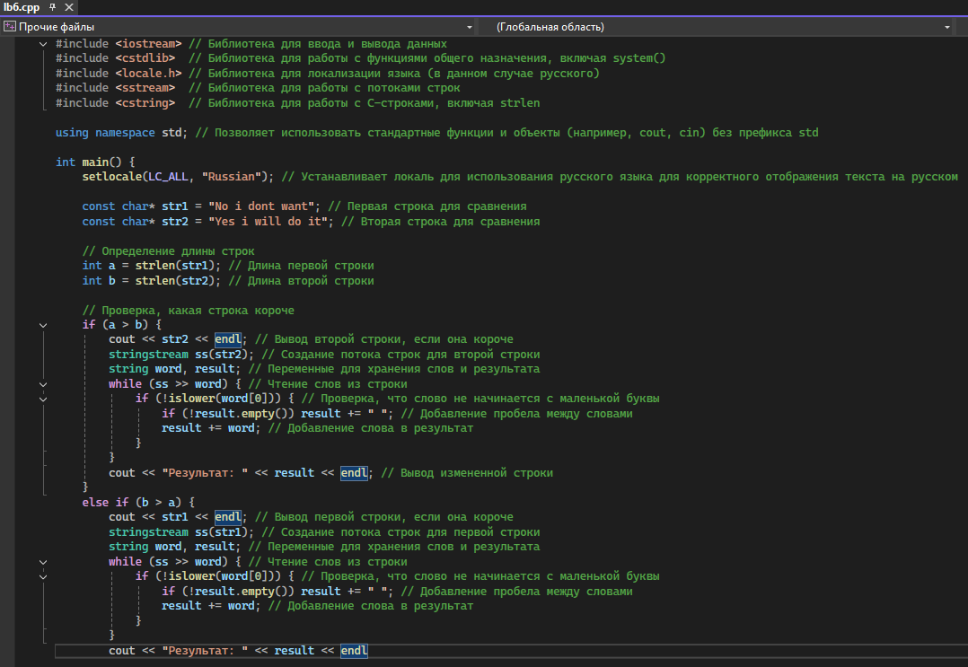

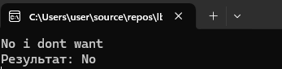

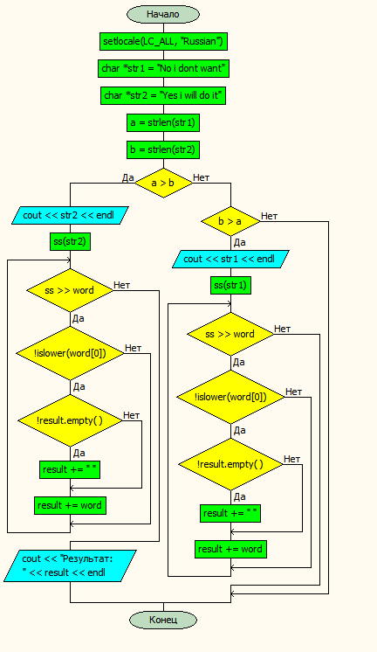

Блок- схема программы

Вывод: этот код на языке C++ выполняет следующие действия: Сравнивает две строки str1 и str2, определяет их длины и выводит ту строку, которая короче. После этого программа обрабатывает слова в строке, выводя те слова, которые не начинаются с маленькой буквы. Для этого используется поток строк stringstream, который позволяет последовательно считывать слова из строки. Если слово не начинается с маленькой буквы, оно добавляется в результат, который затем выводится на экран.